АСТАНА ҚАЛАСЫНЫҢ БІЛІМ ЖӘНЕ ҒЫЛЫМ БАСҚАРМАСЫ
№ 60 МЕКТЕП-ЛИЦЕЙ
Ашық сабақ
«Қоршаған орта»


Оқытушы: Ашимова Қ.А.
6 «А» сыныбы

Астана - 201
№ сабақ жоспары
пәні: | қазақ тілі
сынып: | 6 «А»,
өткізілген күні:
сабақтың тақырыбы: | Қоршаған орта

1. Білімдік: оқушыларға тақырып бойынша сапалы білім беріп, өз ойларын айта алуға жетелеу, сөздік қорларының сапасына мән беру, олардың оқылым, тыңдалым, айтылым, жазылым әрекеттерін жүйелей отырып, ауызекі тілді сөйлеуге дағдыларын қалыптастыру.

2. Тәрбиелік: оқушыларды әдептілікке тәрбиелеу, табиғаттың адам өміріндегі маңызын, қадірін түсіндіру, тілге деген қызығушылығын ояту, оларды білімқұмарлыққа, еңбексүйгіштікке, адамгершілікке, сауатты жазуға, дұрыс сөйлеу мәдениетіне тәрбиелеу.

3. Дамытушылық: оқушылардың тілін дамыту, білімдерін толықтыру, сөздік қорларын байыту, сөйлеу дағдыларын жетілдіру, ойлау қабілетін, олардың белсенділігін арттыру.

4. Сабақтың міндеті: тақырыптың негізін түсіне отырып, жаңа сөздер үйрену, ол сөздерді өмірде қолдануға дағдыландыру.

5. Сабақтың көрнекілігі: Табиғат туралы қанатты сөздер, мақал-мәтелдер, сөздіктер оқулықтар, үлестірмелі қиықшалар, таблица, интерактивті тақта, тірек сызба.

Сабақтың мақсаты:

Сабақтың түрі: | қортындылау сабағы
Сабақта қолданылатын әдістер | тәжірибелік әдістер: сұрақ- жауап, жазбаша, ауызша, әңгімелеу, жинақтау, талдау, жаттығу, мәнерлеп оқу, оқулықпен жұмыс.
Пәнаралық байланыс: | орыс тілі, математика, қазақ әдебиеті, тарих, география.
Сабақтың көрнекілігі: | оқулық, интерактивті тақта, сурет, сөздіктер, тірек сызба.

Сабақтың барысы:
І. Ұйымдастыру бөлімі. (амандасу, түгендеу, сабаққа дайындықтарын тексеру,оқушылырдың назарын аудару, сабақтың тақырыбымен, оның мақсат-міндеттерімен таныстыру ) 2 мин
ІІ. Үй тапсырмасын тексеру. 12 мин.
ІІІ. Жаңа тақырыппен жұмыс 15 мин.
ІV. Жаңа білімді бекіту: 8 мин.
V. Үйге тапсырма: 2 мин
VІ. Бағалау: 2 мин
VІІ. Қортынды:4 мин.

Ашимова Қ.А

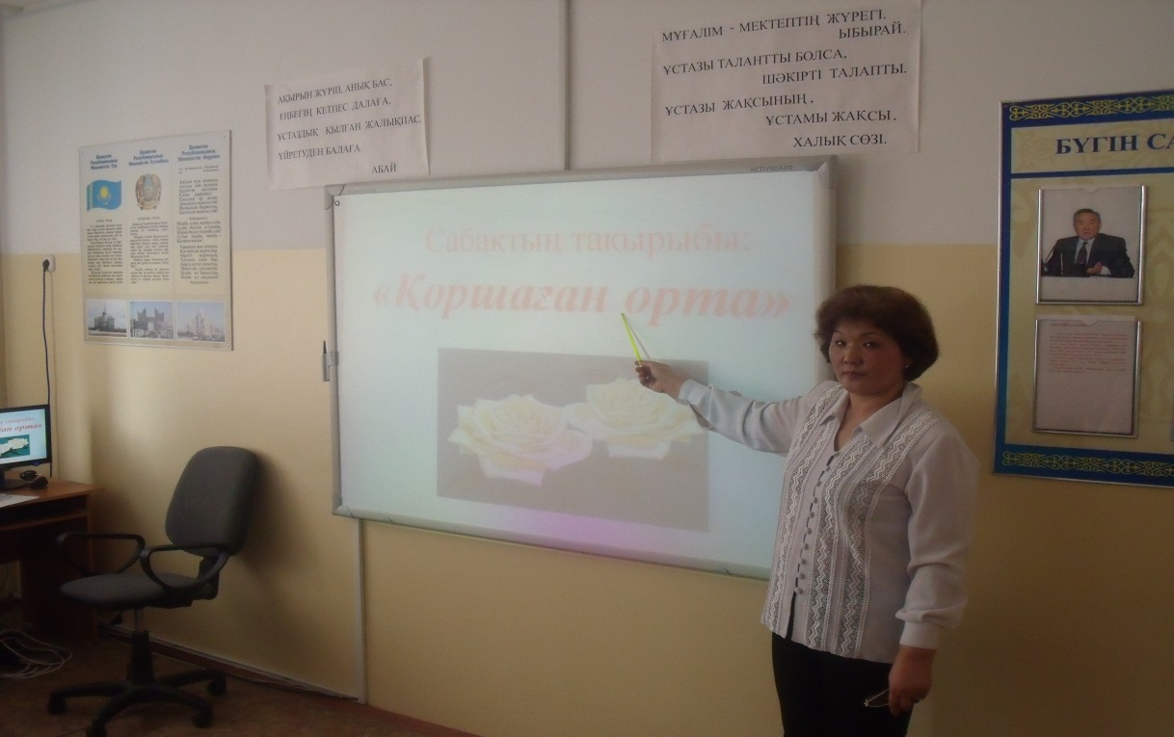
Жер – Ана мен өз анаң егіз екен,
Мейірімдері мейлінше теңіз екен!
Анам туды – Жер – Ана жетілдірді ,
Осыны өзім өмірде негіз етем!-деп бүгінгі жаңа сабғымызды белгілі ақынымыз Ә.Тәжібаев ағамыздың жыр жолдарымен бастайық. Бүгінгі сабақтың тақырыбы: «Бізді қоршаған орта»
(Интерактивті тақта арқылы) Ендеше, балалар, мына сұрақтарға жауап беріңіздер: балыққа не қажет деп ойлайсыңдар? – Су
Құсқа не қажет ? - Ауа.
Аңға не қажет? – Орман-тоғай.
Ал, адамға не қажет? – ОТАН! ТАБИҒАТ! ЖЕР – АНА!
Яғни, балалар, балыққа - су, құсқа - ауа, аңға-орман - тоғай қажет болса, адам баласы үшін шынында да ОТАН! ТАБИҒАТ! ЖЕР – АНА! деген ұғым сондай қажет екен.
«Табиғат» деген ұғымның аясы кең«Табиғат» сөзінің аясын кеңейтуге, мағынасын тереңдетуге, қасиетін арттыруға қазақ ақындарының қосып жатқан үлесі де өте зор, олай болса, табиғат пен Жер Ана тақырыбына байланысты ақындарымыздың өлең-жырларын іздестіріп, жаттауға берілген, сондықтан сөз кезегін өздеріңізге беремін. Кім өз еркімен айтқысы келеді?
- оқушы:
- оқушы.
- оқушы:
- оқушы.
- оқушы
Табиғат, Жер – Ана, Отан, Туған жер, Атамекен құлаққа жылы естіліп, жүрекке шаттық сезім ұялататын ұлы да, қасиетті, бір-бірімен мағыналас, мазмұны бай сөздер екен. Мәтінмен таныспас бұрын мына тірек сызбаға көңіл аудара отырып, сұраққа жауап берейік

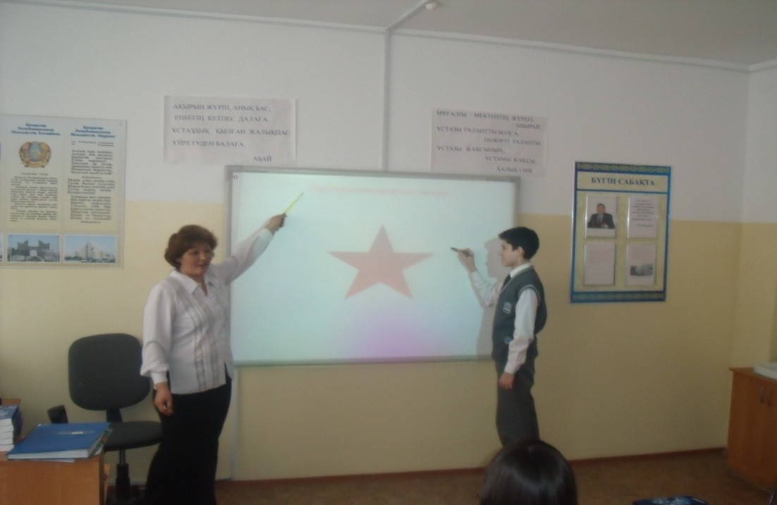

Қоршаған ортаға не жатады?
І. Енді сабағымызды әрі қарай жалғастыра отырып, тақырып бойынша мәтінмен танысайық. Мәтінді үнтаспа арқылы тыңдау. Мәтінді үнтаспа арқылы тыңдау.
- Бірнеше топ арқылы мәтінді оқу.
- Сөздікпен жұмыс (сөздік диктанты, буынды қайталау)
- Мәтін бойынша өзара сұқпаттасу.
Бізді қоршаған орта
Бүгінгі күні адамның қоршаған ортамен қарым-қатынасы күрделенді. Адам табиғаттың бір бөлшегі. Табиғат, Жер-Ана, Отан, туған жер, атамекен деген құлаққа жылы естіліп, жүрекке шаттық сезім ұялататын ұлы да қасиетті бір—бірімен мағыналас, мазмұны бай сөздер. Адам Жер-Ананың перзенті. Табиғатты, Жер-Ананы сүйе білу,оны аялау адамның азаматтық борышы. Табиғат байлықтарын тиімді пайдалану, қоршаған ортаны аялау, және оны қорғау қазіргі және болашақ ұрпақтың өмірі мен келешегі үшін маңызы орасан зор. Қоршаған ортаны сақтау үшін өндіріс орындарында жоғары сапалы тазартқыш қондырғылар орнатылу керек. Суды үнемді, тиімді пайдалану керек және су көздерін сақтау керек. Қазба байлықтары да орны толмас табиғат ресурстарына жатады. Өсімдіктер, соның ішінде, орман – орны толмас табиғат байлықтарының бірі.Оларды да тиімді пайдалану қажет. Адамдар жануарлар әлеміне де көп көңіл бөлуге тиіс. Табиғтсыз өмір жоқ. Табиғат - тіршілік көзі. Табиғатқа жасаған зиян- өзімізге жасаған қастандық. Мысалы, 1966 жылы біздің елімізде «Халықаралық табиғат қорғау қоғамы» құрылды. Оның басты мақсаты- саны азайып бара жатқан, аң құстарды, өсімдіктерді қамқорлыққа алып , арнайы кітапқа тіркеу.Бұл кітап «Қызыл кітап» деп аталады. Оның қызыл және сары парақтары болады. Қызыл парағына құрып бара жатқан, ал, сары парағына азайып бара жатқан аң, құстар, өсімдіктер тіркеледі.

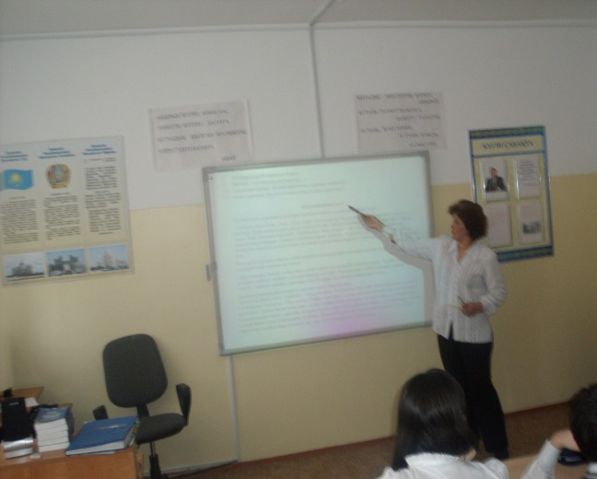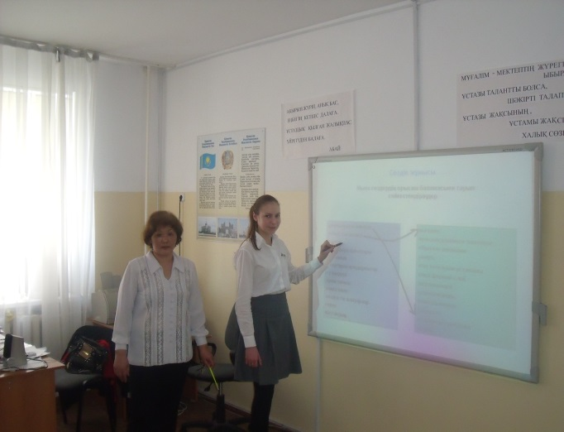
ІІ Сөздік жұмысы
Мына сөздердің орысша баламасыен тауып сәйкестендіріңіздер.

дүниежүзілік мәселе выгодно (рентабельно, рационально) использ.
тиімді пайдалану атмосферный слой
қорғау всемирная проблема
атмофера қабаттары защитить
ластанған невосполнимое
тазартқыш қондырғылар источник воды
су көздері загрязненный
орны толмас очистительная установка
көңіл бөлу ущерб
өндірістік жануарлар обратить внимание
ІІІ. Сөз салатынан сөйлем құрастырайық. (жазба жұмысы)

- пайдалану үнемді, суды тиімді керек және керек көздерін су сақтау.
- зиян жасаған табиғатқа - жасаған қастандық.өзімізге

ІY. Тестік тапсырма

1.Табиғатты адамдар ... ... 2. Табиғатқа деген жауапкершілікті ... ....
а) қорғауы керек, а) түсінуіміз;
ә) күтпейді, ә) қарамауымыз
б) қажет етеді б) күтуіміз
3.Табиғат адамдардан қамқорлық ... . 4. Табиғтсыз ... жоқ а) талап етпейді, а) жақсылық ә) күтеді, ә) өмір б) қажет етпейді б) жамандық

Y. Грамматикалық тапсырма.

Тапсырма: Мына берілген етістіктерден бұйрық райлы етістік жаса және осы сөз тіркестерін пайдаланып сөйлем құраңыздар.

1. Табиғатты қорғау;
2. Дүниежүзілік мәселеге айналды;
3. Табиғат байлықтарын тиімді пайдалану;
4. Бәрі ластанған;
5. Қондырғылар орнатылу керек;
6. Тиімді пайдалану қажет;

YІ. Енді, балалар, болса табиғатқа байланысты ежелден келе жатқан ата бабаларымыздың ырым, тиым, дана сөздеріне де көңіл аударайық.(тірек сызбаман жұмыс жазбаша жұмыс)
- Суға түкірме.
- Жас талды кеспе.
- Ұяны бұзба.
- Аққуды атпа.
- Құмырсқаның илеуін бұзба
Қорытынды:
Сонымен, балалар,сабағымызды қорытындылай келгенде, бүгінгі таңда 1. Қандай мәселе маңызды, өзекті болып отыр? 2. Табиғатқа жақын болу керек дегенді қалай түсінесіздер? 3. Аясы кең, мағынасы терең аялы да саялы табиғатымызды қалай қорғап, аялап
жүрміз? Осы сұрақтарға жауап бере отырып, мына кестені толтырайық.
Білдім | Білемін | Білгім келеді

УІІ. Ой толғау
Бір оқушы әдімі тамаша құлпырып өсіп тұрған гүлдің берекесін кетіріп, жұлып алып әсем аялы табиғатымыздың бір бөлшегіне зұлымдық жасап жүр екен, ал сен бұл көріністі сырттан байқап қалдың, осы кезде сен қандай іс - әрекетің жасар едің
Табиғат әсемдік төркінісің,
Ән салсам бір сенің көркің үшін.
Жан –жануар табынып бір өзіңе,
Сеннен алып тұрғандай бар тынысын,-дей келе бүгінгі сабағымызды аяқтаймыз. (слайд Қазақстанның табиғаты)
Үй жұмысы: Мәтінді оқып, мазмұндау, сөздікті жаттау,мәтіннен қосымшлары бар зат есімдерді теріп жазыңыздар және оларды құрамын ажыратыңыздар.
Білімдерін бағалау. Сонымен, балалар, біз сабағымыздың соңына да жеттік, ал енді бүгінгі сабақта белсенділік танытқан оқушыларымызды бағалайық.
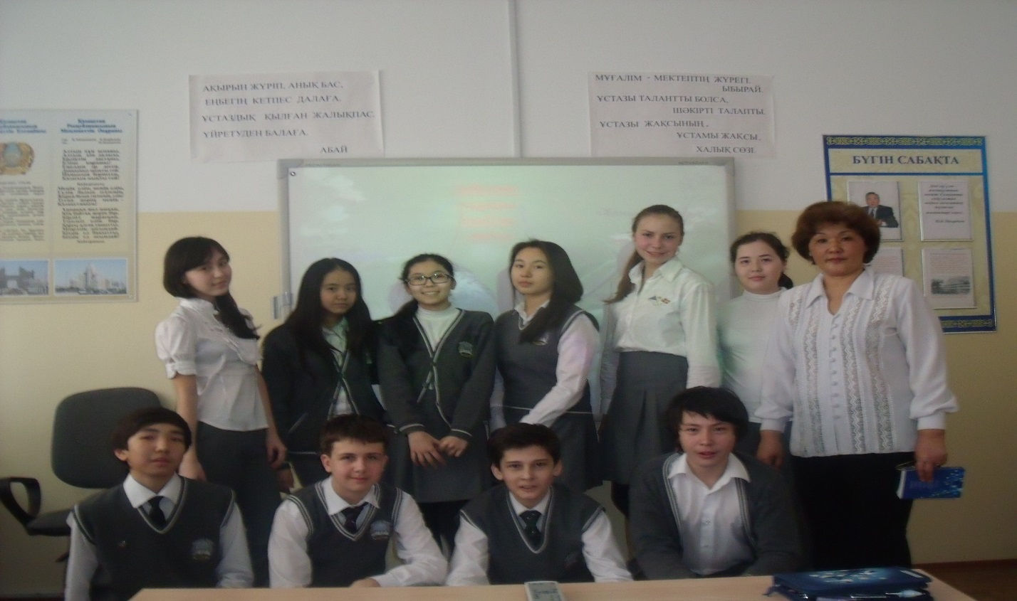
Бізді қоршаған ортаны қорғауға бір ауыздан ат салысайық, жас достар!

